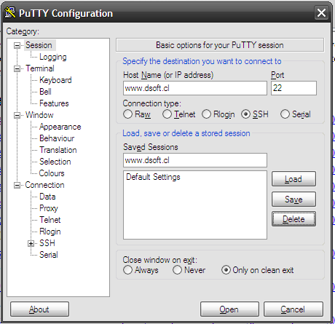
Chequeo Base de Datos

Establecer sesión SSH a la máquina www.dsoft.cl utilizando la cuenta 'miauto' y contraseña 'automi!1'. A través de PUTTY, llenar la pantalla inicial con los datos mostrados en la figura 1.
Figura 1. Pantalla inicial PUTTY.

Dar click al botón “Save” para guardar los datos de la sesión. Luego oprimir “Open”. Si aparece una alerta de seguridad como muestra la figura 2, dar click en “Yes”.
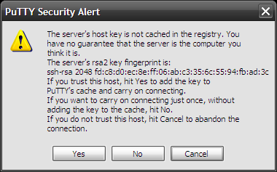
Figura 2. Advertencia de seguridad de PUTTY.

Aparecerá la pantalla mostrada en la figura 3.
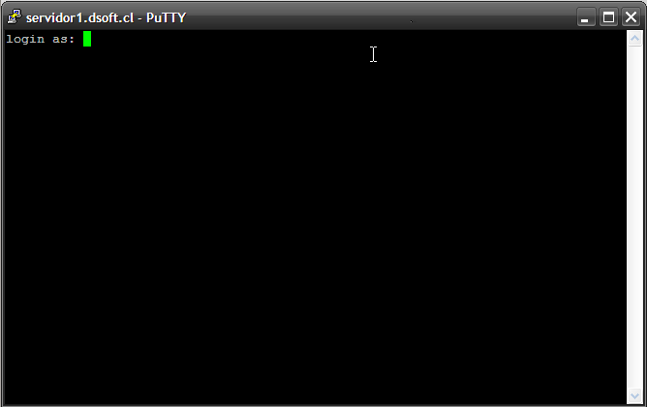
Figura 3. Prompt para usuario en PUTTY.

Escribir ahí “miauto”, seguido de ENTER. Solicitará la contraseña. Escribir la indicada anteriormente. Se tendrá la pantalla mostrada en la figura 4.

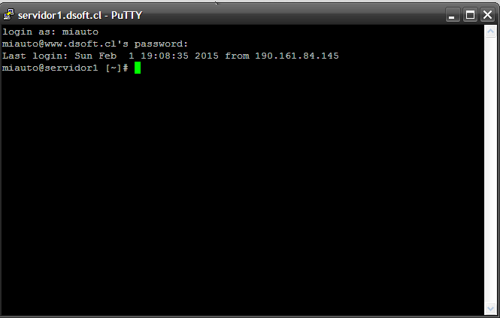
Figura 4. Sesión iniciada en PUTTY.

Ejecutar el comando indicado a continuación.

mysql -u car -p car -e "SELECT COUNT(*) FROM usuario"

Si todo está ok, se mostrará algo como lo mostrado en el siguiente listado. Al solicitar contraseña, escribir “car” seguido de ENTER.

miauto@servidor1 [~]# mysql -u car -p car -e "SELECT COUNT(*) FROM usuario"

Enter password:

+----------+

| COUNT(*) |

+----------+

| 714 |

+----------+

miauto@servidor1#

Terminar la sesión con el servidor con el comando “exit” seguido de ENTER.

